Eléments généraux de contexte du DLA

- Un Dispositif Structurant au Service de l’ESS
Le Dispositif Local d’Accompagnement, ou DLA, est un programme public national, créé en 2002, qui soutient les organisations de l’économie sociale et solidaire dans la consolidation de leurs emplois et le développement de leurs activités.
Le DLA, bien qu’initié pour préserver l’emploi dans un contexte de fragilisation du secteur ESS, portait aussi — implicitement mais structurellement — l’ambition de faire émerger une nouvelle classe d’accompagnants stratégiques pour l’ESS, en créant/consolidant les conditions d’une culture d’auto-régulation et d’une fonction professionnelle intermédiaire spécifique au secteur.
L’activité principale du DLA est la prescription de prestations de conseils dans le cadre d’un accompagnement structuré par le dispositif lui même.
Cette ingénierie s’inscrit dans les accompagnements stratégiques, individualisés ou collectifs, visant à renforcer le modèle économique, la gouvernance et l’impact territorial des structures bénéficiaires dans une logique de consolidation de l’emploi.
Le Cadre d’Action National du DLA précise les Objectifs, Valeurs et les Principes d’Actions du DLA :
- Objectif opérationnel principal : Sécuriser et développer l’emploi :

- En pérennisant les structures en optimisant leur modèle économique et leurs ressources financières.

- En renforcer la gouvernance et l’organisation interne pour améliorer le pilotage stratégique.

- En favoriser les coopérations et mutualisations au sein de l’ESS.

- En accompagner les transitions sociales, environnementales et numériques.

- Des valeurs et des principes d’action en syntonie avec celles de l’ESS :

- Un accompagnement volontaire et personnalisé co-construit selon les besoins des structures.

- Un ancrage territorial et approche de proximité, porté par des structures locales.

- Un engagement au service de l’intérêt général, renforçant l’impact des structures sur leur territoire.

- Une posture neutre et bienveillante des accompagnants et prestataires.

- Un objectif de consolidation et d’autonomisation des bénéficiaires plutôt qu’une assistance permanente.

- Gouvernance partagée et participative, impliquant les acteurs de l’ESS et des politiques publiques.

- Transparence et rigueur dans l’animation et le déploiement du DLA.

Conformément à la charte de déontologie, le dispositif veille à prévenir les conflits d’intérêts, à assurer une gouvernance démocratique et à garantir une allocation équitable des ressources.

Enfin, l’évaluation continue des accompagnements et des processus permet d’améliorer la qualité du dispositif et d’assurer son adaptation aux besoins des structures de l’ESS.

Un glossaire du DLA :

- Les opérateurs DLA : associations et structures porteuses du dispositif :

- Le DLA Régional (DLAR) porté par la CRESS Grand Est : Animation et Coordination du dispositif au niveau régional.

- DLA Départementaux (DLAD), porté par France Active au niveau des départements Alsaciens : Déploiement et Mise en œuvre des accompagnements et des prestations.

- Prestataires : consultants externes intervenant sur les missions d’accompagnement.

- Comités d’Appui Départementaux : Instances de concertation faisant intervenir des experts sectoriels de l’ESS en soutien des parcours d’accompagnements.

Opérateurs en Grand Est :

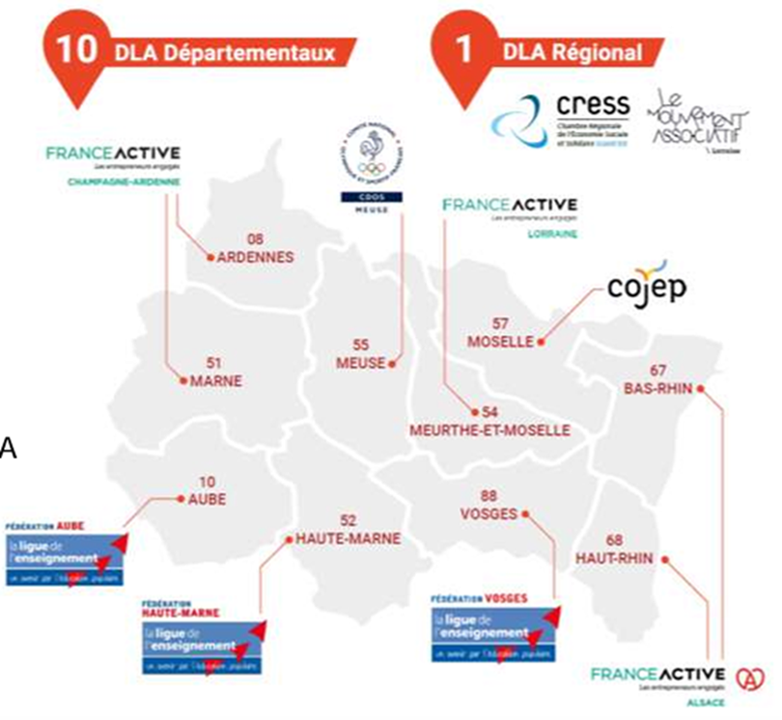

DLA GE - PRESENTATION - SPEED MEETING PRESTATAIRES - 2025
- Grandes lignes de l’historique du DLA

La structuration du DLA et ses modalités d’accompagnement n’ont pas changé dans leur fondamentaux depuis l’origine du dispositif en 2002 :
- Une structuration organisationnelle quasi inchangée :
  - Les financeurs principaux restent les mêmes (État, Banque des Territoires, collectivités, Fonds Social Européen).
  - L’AVISE demeure l’opérateur national du DLA, avec un rôle central dans l’animation, la professionnalisation du collectif des chargés de mission et l’évaluation du dispositif.
  - Les DLA départementaux et régionaux conservent un rôle similaire dans la mise en œuvre locale.
- Une enveloppe budgétaire stable :
  - Le budget national du DLA reste autour de 26,5 M€ en 2022, un niveau similaire aux années précédentes​. Toutefois, ce montant n’a pas toujours suivi l’inflation, ce qui peut affecter la capacité du dispositif à maintenir son niveau d’intervention en termes réels.
Le financement régional est constitué d’une enveloppe Etat + CDC-BdT décidée au national à laquelle se rajoute le financement du Conseil régional. Une répartition du financement selon les départements s’opère en fonction d’une clé de répartition et des besoins identifiés.

Flux de financement du DLA au niveau régional (avant FSE+) :
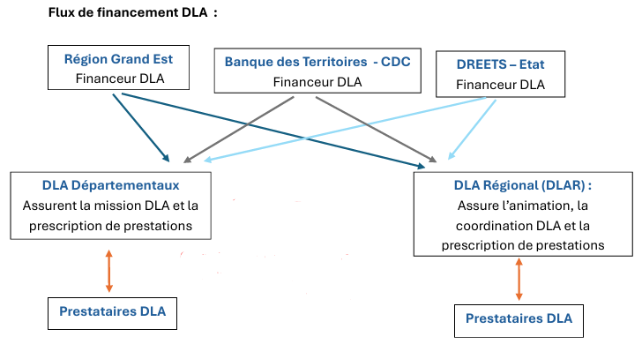

Notons que les DLAD/DLAR sollicitent à leur niveau peuvent à leur niveau percevoir en compléments des financements DLA par les collectivités ou d’autres acteurs comme les caisses des allocations familiales.
Des évolutions du dispositif sont cependant à noter dans cette continuité :
- Changement dans la coordination régionale :
L’échelon régional du DLA a évolué avec le passage des C2AR aux DLAR, modifiant l’organisation de l’animation et de la coordination du dispositif à cette échelle.
- Renforcement du parcours de professionnalisation des chargés de mission :

Le cadre national du DLA a consolidé des actions de professionnalisation des chargés de mission pour améliorer la qualité de l’accompagnement des structures.

- Evolution des modalités de financement :

L’architecture des flux et du contrôle des déclarations des activités ont évolué lors des mutations institutionnelles étatiques (DIRRECT à DREETS/DRIETS) et au niveau du financement européen (FSE à FSE+).

Cette invariance globale au niveau organisationnel et structurels permet de réaliser des prévisionnels financiers fiables à partir des sources disponibles. Ces évolutions seront aussi examinées dans leurs impacts systémiques.

- La Gouvernance du DLA au niveau Régional

Le pilotage régional repose sur le comité stratégique régional, qui joue un rôle central dans la mise en œuvre du dispositif et dans l’adaptation des orientations nationales aux spécificités locales.
Pilotes régionaux du Comité Stratégique Régional du DLA Grand Est :
- La DREETS (pour l’Etat, ex-DIRECCTE)

- La Banque des Territoires (pour la CDC)

- La CRESS Grand Est et l’Union des Mouvements Associatifs.

Au niveau de son fonctionnement, le comité se réunit au moins deux fois par an. Les décisions sont prises de manière collégiale, et chaque organisation dispose d’une seule voix.
Ce comité stratégique est chargé de :
- Définir et suivre les priorités stratégiques et thématiques régionales :
  - Il prend en compte les besoins du territoire et l’offre d’accompagnement existante pour élaborer une stratégie adaptée.
  - Il s’appuie sur le DLA régional pour ajuster cette stratégie.
- Piloter et gérer les moyens financiers régionaux et leur répartition :
- Il décide de la répartition des financements alloués aux prestations de conseil.
  - Il veille à l’adéquation entre les budgets et les objectifs fixés au niveau régional.
- Suivre l’activité et l’impact du dispositif :

- Il exploite les données issues du système d’information du DLA pour évaluer les résultats des accompagnements et proposer des ajustements stratégiques.

- Renforcer l’articulation du DLA avec les autres acteurs de l’accompagnement :
  - Il s’assure de la bonne coordination avec les autres dispositifs d’accompagnement régionaux et favorise les coopérations.

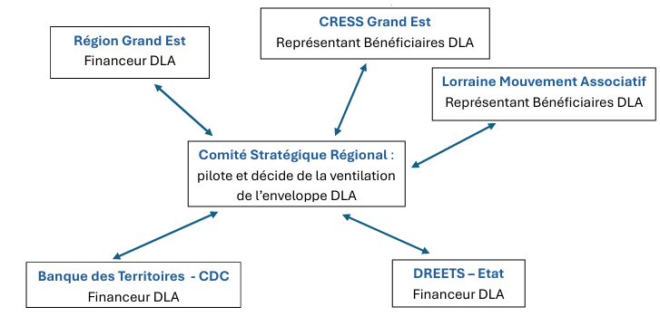

Dans le pilotage régional du DLA, la CRESS Grand Est et l’Union des Mouvements Associatifs sont deux structures clés du dispositif :
- Elles représentent les bénéficiaires directs du DLA (structures de l’ESS et associations).

- Elles apportent leur expertise sur les besoins réels des acteurs de terrain.

- Elles permettent d’adapter le DLA aux enjeux locaux en collaboration avec les financeurs et les autres pilotes régionaux.
En particulier, la CRESS représente l’ensemble de l’ESS (associations, coopératives, mutuelles, ESUS, etc.), tandis que le Mouvement Associatif Régional défend spécifiquement les intérêts des associations. Ces deux structures garantissent que les stratégies régionales du DLA sont en phase avec les besoins des bénéficiaires.
- Le DLA : Un dispositif plébiscité qui ne répond pas à toute la demande
Les acteurs du DLA constatent une asymétrie entre les besoins des organisations de l’ESS et l’enveloppe DLA disponible :

Une demande croissante d’accompagnement dans l’ESS :
Le DLA a accompagné plus de 71 000 structures depuis sa création, mais les besoins des structures ESS ne cessent d’augmenter en raison de la complexification des modèles économiques et des transformations sectorielles (transition écologique, numérique, financement, structuration des emplois…).
Près 95 % des structures accompagnées sont associatives, elles rencontrent des défis spécifiques en matière de pérennisation des emplois, de diversification des financements et de gouvernance​.

Une enveloppe budgétaire limitée et une disparité dans la répartition des financements :
Le budget du DLA était de 26,5 millions d’euros en 2022, réparti entre l’animation nationale, les DLA régionaux et départementaux, ainsi que les prestations de conseil​. Ce montant est insuffisant pour répondre à l’ensemble des demandes.
Les fonds alloués aux prestations de conseil sont particulièrement limités, ce qui contraint le DLA à prioriser les accompagnements et à refuser certaines demandes. La répartition budgétaire se fait selon des critères démographiques, géographiques et économiques, ce qui peut accentuer des inégalités d’accès aux accompagnements en fonction des territoires​.

Une priorisation des accompagnements au détriment d’un soutien global à l’ESS :
Le DLA privilégie les structures déjà employeuses, ce qui exclut une partie des petites structures ou celles en phase de création d’emplois, qui ont pourtant des besoins en accompagnement stratégique.
Des thématiques clés comme la transition écologique ou l’inclusion numérique sont de plus en plus demandées, mais les moyens financiers ne permettent pas de les traiter systématiquement.
Les accompagnements collectifs sont mis en œuvre pour optimiser l’utilisation des fonds, mais certaines structures nécessitent un accompagnement plus individualisé et approfondi, ce qui est souvent limité faute de budget.

Un appel à une meilleure prise en compte des besoins réels de l’ESS :

Les acteurs du DLA alertent régulièrement sur le manque de moyens pour répondre aux enjeux du secteur. Les besoins d’accompagnement identifiés dépassent largement les capacités budgétaires disponibles, ce qui limite l’impact potentiel du dispositif.

Ce cadre général, posé en cohérence avec les objectifs officiels du DLA, permet maintenant d’examiner la manière dont ces intentions se traduisent dans les faits — en particulier à travers l’analyse de l’activité, des flux financiers, et des dynamiques organisationnelles observées

🌿 « Servez-vous, la nature vous l’offre » 🌿

Ce document est libre de tous droits. Les propos tenus n'engagent que son auteur. Marc Oswald, juin 2025

